Konferenspaket.
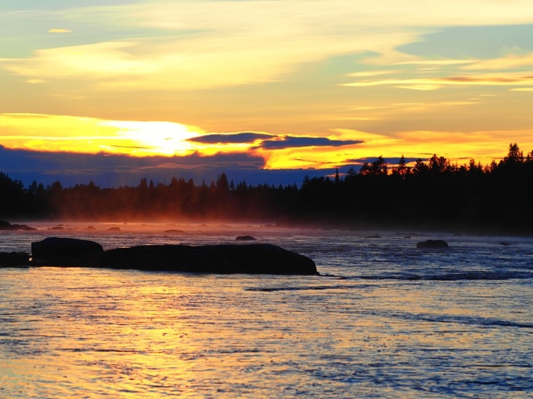

Vad erbjuder Konfaktiv?
Konferens är för många vällagad mat utanför arbetsplatsen och god sömn i sköna sängar utöver trevlig samvaro. När dessa möten ska planeras kan det bli så att ett ”säkert kort” väljs, som är beprövat där ni varit tidigare. Det kan också bero på tidsbrist då det inte finns något enkelt sätt att veta eller söka information om utbudet i hela Swedish Lapland, alltså Norrbotten och norra Västerbotten.

Det är här vi hjälper er! Vi arbetar med bransch specifik provision, alltså en provision som anläggningarna betalar till oss för att sälja deras produkter. Kostar något hos dem 1000 kr, debiterar vi er 1000kr. Men, vi tittar INTE enbart på vad som finns i anläggningen, det vore för enkelt. Vi tittar unikt på ert behov. Vi finner en anläggning som passar ert syfte, vi ordnar eventuell underhållning, föreläsare, aktiviteter, studiebesök, transporter och mycket annat. Krångligt? Nej, det är vi garanterat bra på att undvika, men hög funktion och tidsbesparande för dig som kund, det är vi bra på! Vi har 20 år erfarenhet av mötesindustrin. Vi jobbar också med världens största resebolag, som valt att jobba med oss i hår världskonkurrens. För det har vi blivit prisbelönta. Vi är prisbelönta för världsledande service i konkurrens med alla destinationer i hela världen. Det tar vi med oss när vi ska hjälpa er. Ett enkelt sätt att börja är ställa en förfrågan med våra mallar: http://www.konfaktiv.se/wp/?page_id=434

Konferenspaket är väldigt statiska så vi vill här ge er idéer och uppslag inför nästa möte. Vi delar upp länet i norr, öst, väst och syd för att göra det lite enklare. Vi hjälper er på exakt samma sätt oavsett om det är event, avtackning, konferens eller jubileum etc.

I norr har det hänt mycket. Det är inte enbart Icehotel med sitt unikum som finns här. Aurora Sky Station, Björkliden med sitt fina boende och möjligheter till rikt friluftsliv finns här.

Nordanjaure är en sjö i väglöst land. Varför inte lägga nästa konferens här? Ni kan köra skoter långt in i maj och uppleva fjällen från sin bästa sida. I maj kan ni till och med pimpelfiska efter konferensen och basta alltmedan solen vänder uppåt igen.
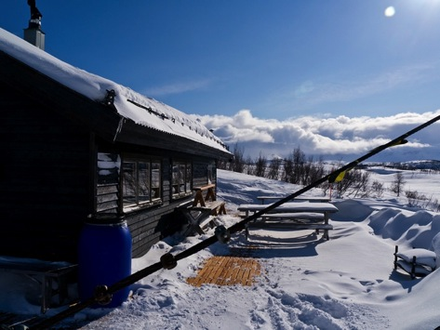
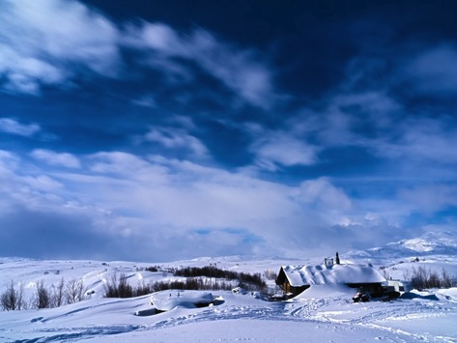
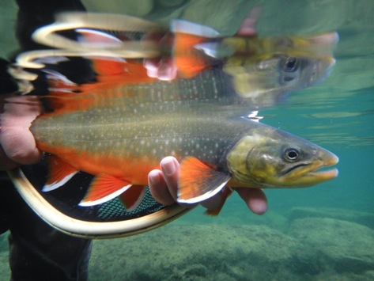
Ritsem. Flyg ut från Ritsem till Sámi Camp Sårkåjaure och möt Lennart Pittja. Här bor ni i fina kåtor och får fiska i avlyst rödingvatten som är ett rent paradis. Fiske sker från båt utan vandringar eller större äventyr. Dock är platsen i sig ett vackert äventyr! God mat och härlig service!
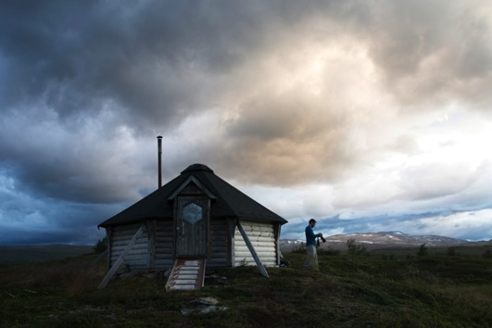

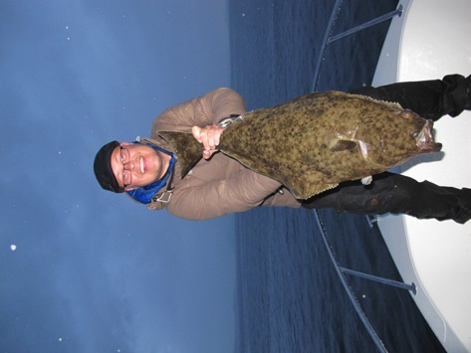
Havsfiske. Detta har blivit alltmer populärt och även om det inkluderar vårt grannland är detta något vi erbjuder. Havsfiske är enkelt men väderberoende, enkelt kanske är fel beskrivning om du siktar på rekord. Dock ett enkelt sätt att fiska om du gör det med guide. Bra boende och helpension. För många lockar just hälleflundran som är en underbart rolig sportfisk. Vi har guiderna som hjälper er fånga en härlig kombatant hälleflundran eller stortorsken.
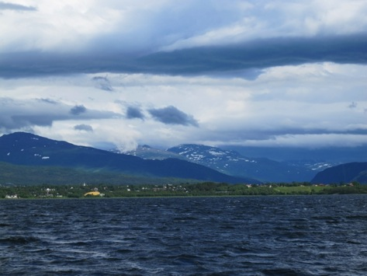

Kangos. Här finns en underbar och nybyggd pärla. Dessutom, snön kommer tidigt här så konferensen kan förgyllas av en hundspannsaktivitet där gårdens 140 slädhundar bistår er.

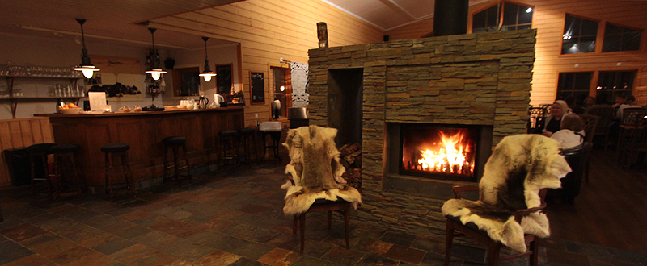
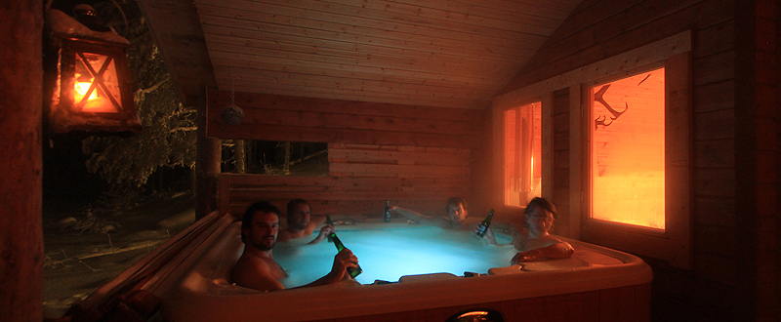

I lilla byn Kangos, finns två liknande anläggningar. Här kan du också kombinera aktiviteter som skoterkörning Kangos-Ylläs Finland.

Icehotel. Icehotel är unikt och bör upplevas på något sätt. Ett mer kostnadseffektivt sätt att göra det är ett dagsbesök och boende inne i Kiruna där också konferensen kan ske. De finns också hotell- och stugboende på Icehotel.
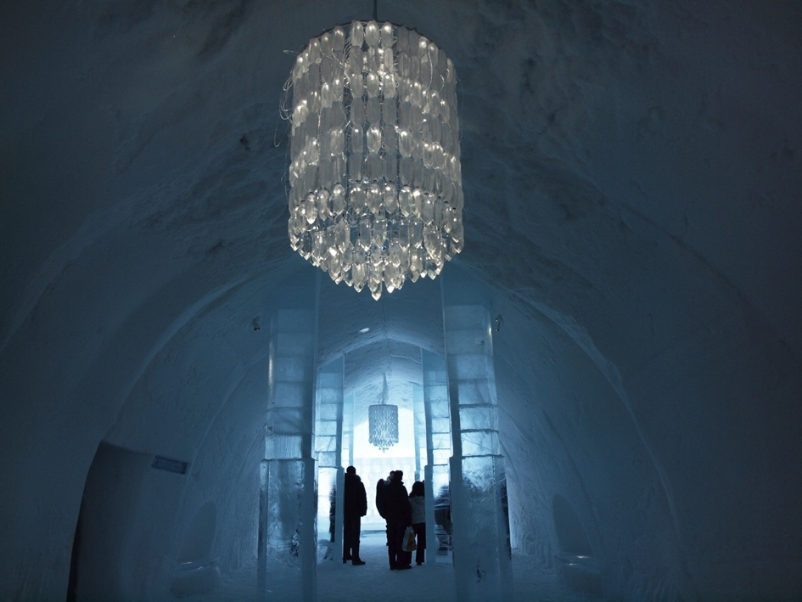

I väster finns anrika Kukkolaforsen. Ett gemytligt familjeföretag som fångat upp bastu traditioner och Tornedalens matkultur. Oerhört vackert året runt.
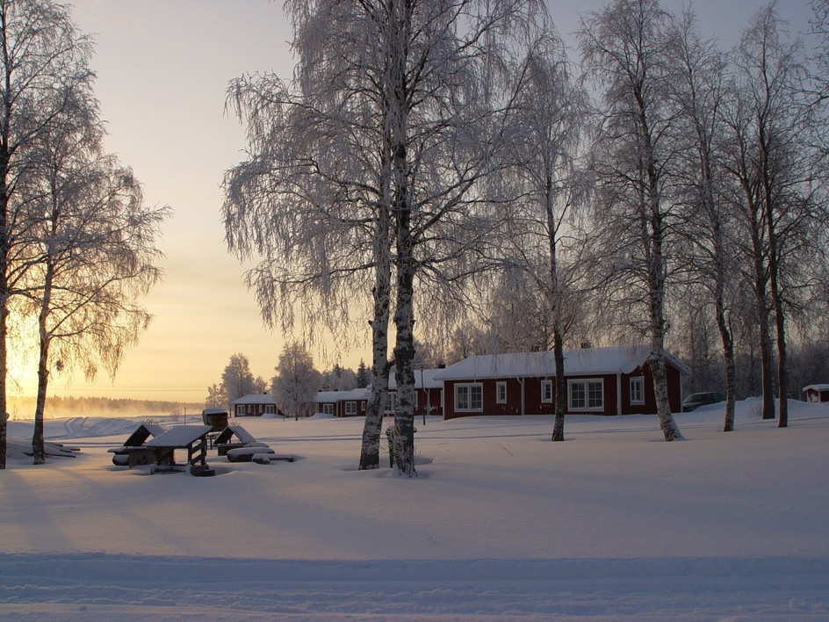

Men i Tornedalen har också mindre ställen växt fram över åren Hulkoffgården är ett av dessa.

I Råne Älvdal har det hänt mycket. Sörby Turism och Konferens som byggde nytt för något år sedan är ett av dessa. Restaurangen ligger vackert med utsikt över Vitträsket och sedan har vi duktiga aktivitetsföretaget Creactive här som kan erbjuda alla former av aktiviteter och äventyr.
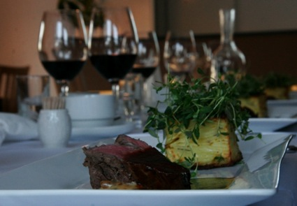
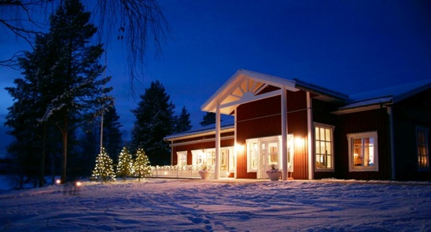
Sörbyn har konferenslokaler, mindre hotell och stugor samt underbar mat!
I älvdalen har också något helt unikt och helt magiskt växt fram. Aurora Safari Camp. En tältkåtecamp med centralt placerad lounge. Alltså en inredd jättekåta med öppen spis, bar och möjlighet att mysa och dinera i. Runt denna finns uppvärmd tältkåte toalett, uppvärmda sovkåtor som en kall vinterdag erbjuder bra sovkomfort i riktiga sängar. Här kan du dinera, sova, konferera eller uppleva hundspann, snöskor och mycket annat.

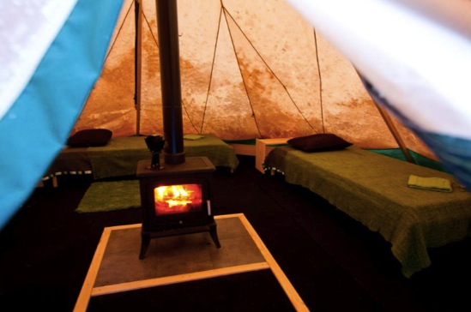
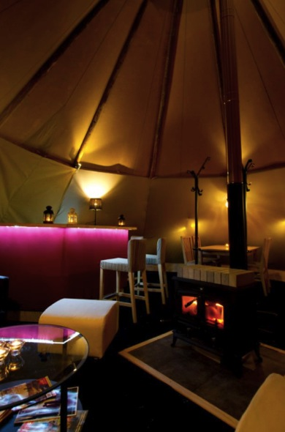
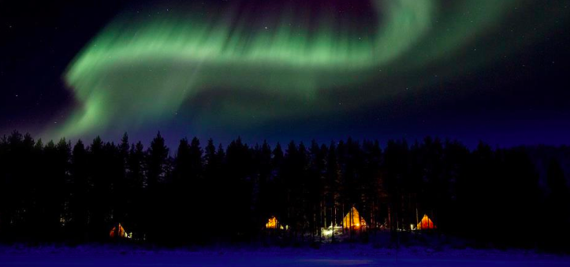

Aktiviteter som många aldrig provat på som bott här hela sitt liv är bland annat dessa.

Hundspann, åka eller köra ett eget. Helt magiskt!

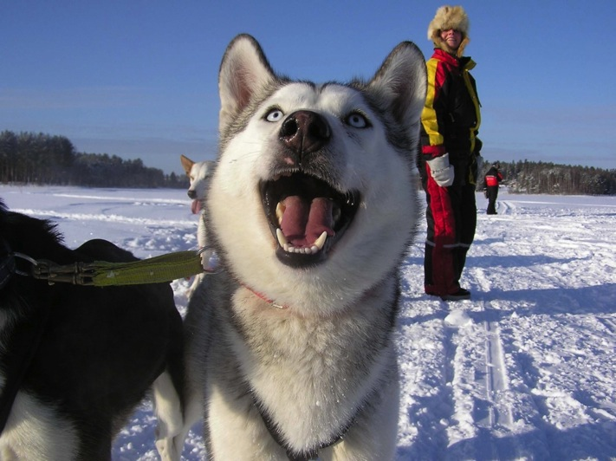
Paddla forskanot eller forsränna, idag kan du också få flyta med i strömmarna vid lugnare vatten.

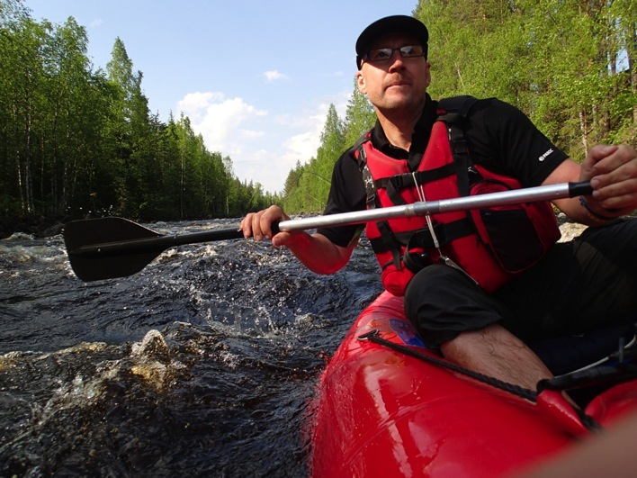

Körsäkerhet på is och snö. Vem kan egentligen säga att: ”det kan jag!” Vi erbjuder instruktionskurser i körsäkerhet, de är dessutom avdragsgilla och något ALLA borde göra då och då!

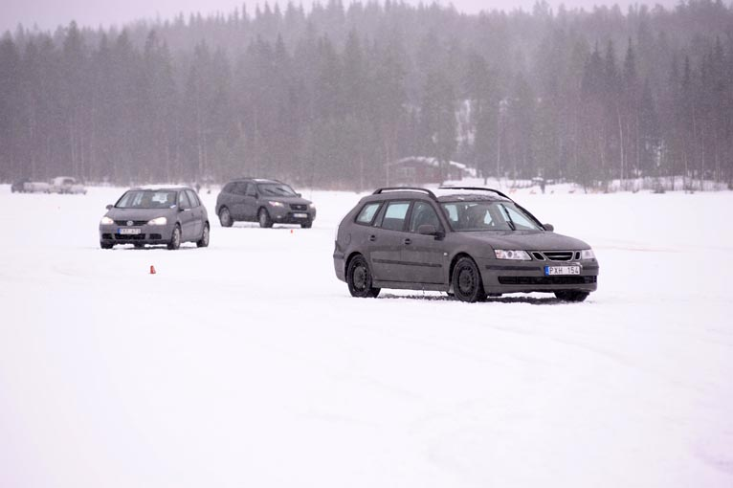

En annan sak är våra pack-is turer, vem har sett våra isberg i Norrbotten? Ja, inte många och de kan bli upp till 10 meter höga! Hit tar ni er med skoter, ett safari på fyra timmar totalt som inkluderar lunch. Underbar tur.

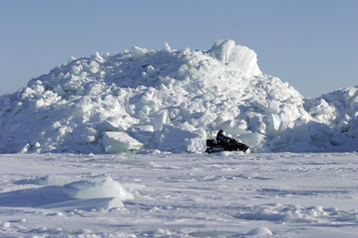

De flesta av våra arrangemang är dock helt anpassade efter era önskemål. Många gånger kan det vara 10-20 företag som samverkar precis som en vackert spelande orkester. Här är lite bilder från sådana arrangemang. Till exempel i skärgården. Där vi byggde att tältkåteläger på en ö, med restaurang och underhållning. M/S Laponia tog gästerna till ön.
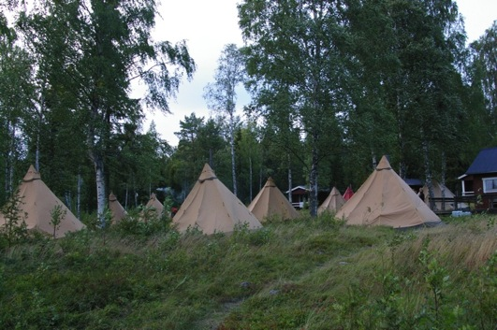
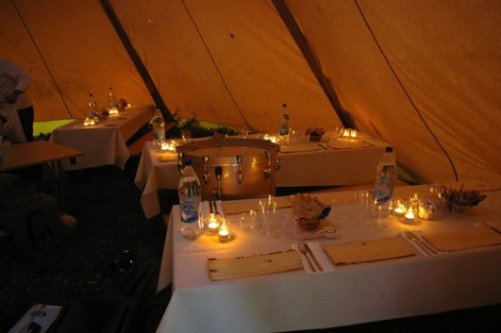
Stora kongresser och specialmiddagar. Vi har unika datasystem för att hantera ALLT vid en kongress. Men framförallt kommer våra 20 år yrkeserfarenhet av mötesindustrin er till godo nä ni jobbar med oss.

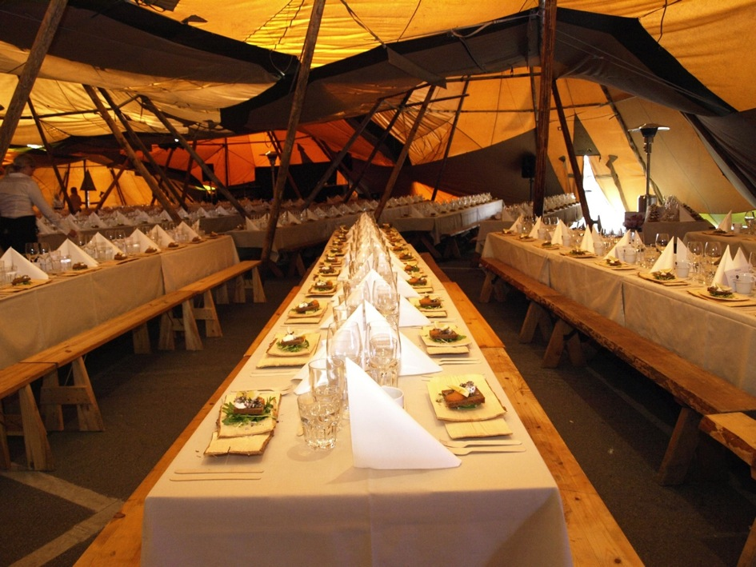
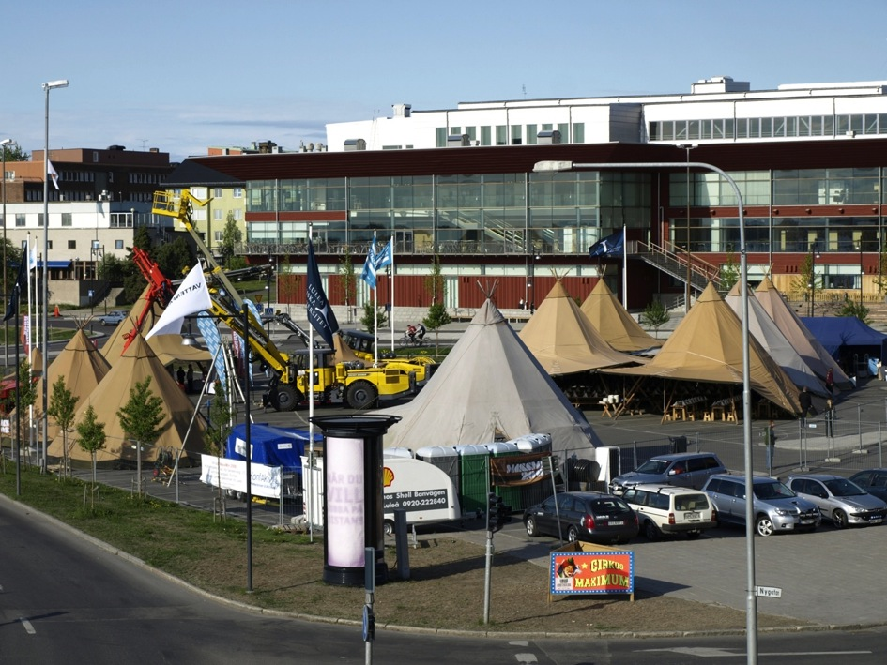

Vi tar oss österut. I Storforsen genomför vi också härliga konferenser, året runt med eller utan äventyr. Detta var en bransch styrelse inom turismen med representanter från världens största företag i denna genre. Lite svårt att imponera på dem, men de var lyriska! Vi dukade en underbar svensk midsommarbuffé mitt på stenhällarna och lät dem forsränna bland annat.
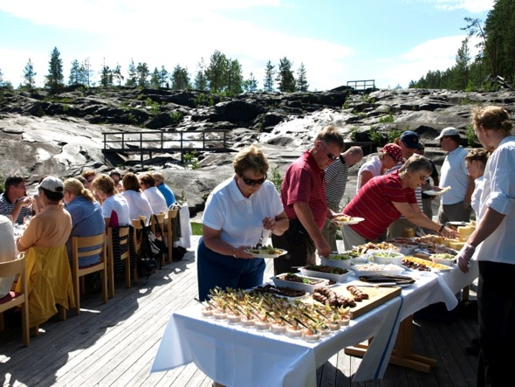

Sedan i vintras finns inte bara Icehotel, vi har även Iglulodge. Erbjuder logi och äventyr. 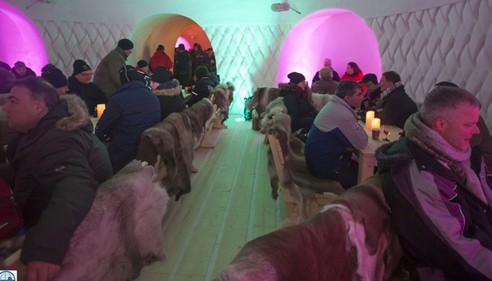
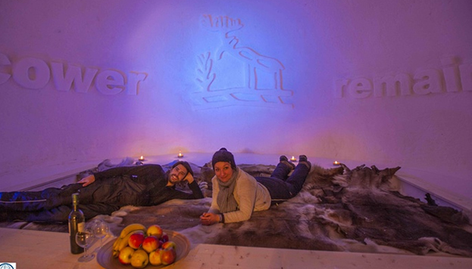

Treehotel habyggt ut och erbjuder nu unika trädkonferenser och boende för över 20 personer.

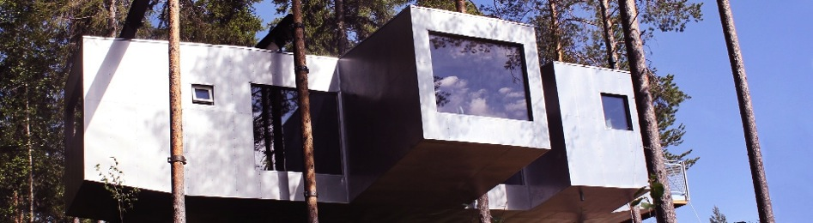

I vår fjällvärld finns många härliga platser som alla erbjuder bra boende, goda måltider och härliga upplevelser och då inte bara vintertid. Hösten och våren är också underbart fin här.
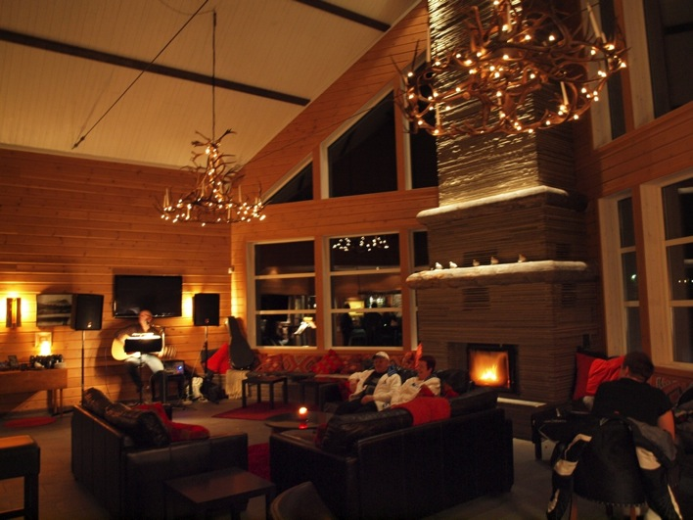

Har du drömt om att köra en supersportbil? Den drömmen kan bli sann och faktiskt ganska nära. I Arjeplog kan du köra Lamborghinis på is och andra extrembilar som Corvette, Porsche och annat. Du kör med internationella proffsinstruktörer som alla tävlar eller tävlat.

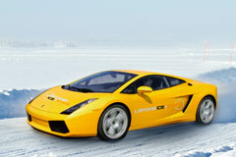

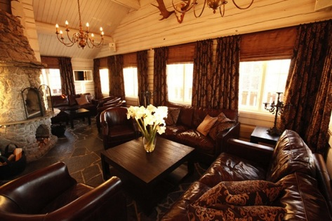
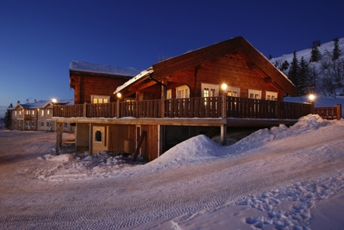
Skulle ni vilja konferera här? Vi förstår det! Det finns unika platser i vårt län.

Vi är en drivande kraft sedan 20 år i att utveckla och kvalitetssäkra arrangemang och upplevelser i vårt län. Det är lätt att säga, men svårt att lyckas med men vi erbjuder allt inom aktiviteter, konferenser, kongresser, jubileum, julfester, sommarfester och specialarrangemang. Det vanligaste uppdragen är traditionella konferenser för 10-30 personer, men vi bistår lika gärna vid 700 personer. Allt detta ska ses som möjligheter och inte vårt utbud. Vårt utbud styrs av ditt behov. Varmt välkommen!

www.konfaktiv.se 0920-15 000 info@konfaktiv.se

